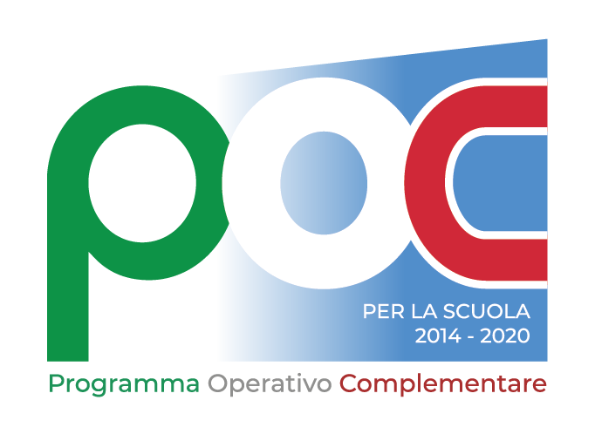 | RE-STIAMO A SCUOLA  IL PIACERE DI IMPARARE  Fondi Strutturali Europei Programma Operativo Complementare (POC) “Per la scuola, competenze e ambienti per l’apprendimento” 2014-2020  Avviso 33956 del 18.05.2022  Azione 10.1.1A  Azione 10.2.2A
10.1.1A-FDRPOC-SI-2022-245 “Re-stiamo a scuola” | CUP F44C22000320001
10.2.2A-FDRPOC-SI-2022-266 “Il Piacere di Imparare!” | CUP F44C22000310001

Al dirigente Scolastico
Mail iscrizionepon@icsanfrancescodipaola-me.edu.it

Manifestazione di interesse

Il/la/i sottoscritto/a/i esercente/i la potestà genitoriale in qualità di

Padre
Madre
Tutore

□ Settore scuola primaria □ Settore scuola secondaria I grado

dell’alunn_ ___________________________________________________ classe __________ sezione__________
(cognome e nome)

codice fiscale alunno/a

È richiesta la firma di entrambi i genitori*.

*Alla luce delle disposizioni del codice civile in materia di filiazione, la richiesta di iscrizione, rientrando nella responsabilità genitoriale, deve essere sempre condivisa dai genitori. Qualora la domanda sia firmata da un solo genitore, si intende che la scelta dell’istituzione scolastica sia stata condivisa.

Art.316 co. 1 c.c. Responsabilità genitoriale. Entrambi i genitori hanno la responsabilità genitoriale che è esercitata di comune accordo tenendo conto delle capacità, delle inclinazioni naturali e delle aspirazioni del figlio. I genitori di comune accordo stabiliscono la residenza abituale del minore.
Art.337-ter co. 3 c.c. Provvedimenti riguardo ai figli. La responsabilità genitoriale è esercitata da entrambi i genitori. Le decisioni di maggiore interesse per i figli relative all’istruzione, all’educazione, alla salute e alla scelta della residenza abituale del minore sono assunte di comune accordo tenendo conto delle capacità, dell’inclinazione naturale e delle aspirazioni dei figli. In caso di disaccordo la decisione è rimessa al giudice. Limitatamente alle decisioni su questioni di ordinaria amministrazione, il giudice può stabilire che i genitori esercitino la responsabilità genitoriale separatamente. Qualora il genitore non si attenga alle condizioni dettate, il giudice valuterà detto comportamento anche al fine della modifica delle modalità di affidamento.

Art.337-quater co. 3 c.c. Affidamento a un solo genitore e opposizione all’affidamento condiviso. Il genitore cui sono affidati i figli in via esclusiva, salva diversa disposizione del giudice, ha l’esercizio esclusivo della responsabilità genitoriale su di essi; egli deve attenersi alle condizioni determinate dal giudice. Salvo che non sia diversamente stabilito, le decisioni di maggiore interesse per i figli sono adottate da entrambi i genitori. Il genitore cui i figli non sono affidati ha il diritto ed il dovere di vigilare sulla loro istruzione ed educazione e può ricorrere al giudice quando ritenga che siano state assunte decisioni pregiudizievoli al loro interesse.

MANIFESTA IL PROPRIO INTERESSE

Alla partecipazione del/della proprio/a figlio/a al seguente modulo (si possono esprimere al massimo 3 preferenze di pari valore).

SI DICHIARA D’ESSERE CONSAPEVOLE/I

- che tutti i moduli formativi sono finalizzati al coinvolgimento attivo degli studenti della scuola primaria e del settore secondaria I grado, con metodologie didattiche laboratoriali e cooperative in orario extracurricolare (pomeridiano);
- che le attività didattico-formative si svolgeranno presso i locali dell’istituto nel periodo compreso tra il mese di novembre 2022 e il mese di giugno 2023 (calendari da definire) e saranno articolate in più incontri settimanali per ogni modulo, dal lunedì al venerdì
- che le attività didattiche prevedono la presenza di tutor ed esperti;
- che alla fine delle attività verrà rilasciato un attestato di partecipazione agli alunni che avranno frequentato regolarmente le attività programmate.

La partecipazione alle attività progettuali NON COMPORTA ALCUN COSTO PER LE FAMIGLIE. La presentazione dell’istanza da parte dei Genitori comporta l’impegno alla compilazione della scheda anagrafica dello studente e al rilascio del consenso (Privacy) alla partecipazione delle attività progettuali, come previsto dalle disposizioni vigenti e da caricare sulla piattaforma gestionale GPU del MIUR.

L’eventuale mancato consenso comporta l’impossibilità per lo studente di partecipare alle attività formative. Una volta iniziate le attività non sarà possibile revocare il consenso.

CRITERIO DELLA SELEZIONE DELLE ISTANZE

Qualora il numero delle domande pervenute dovesse superare il numero massimo di corsisti/modulo (15-18-20), si provvederà ad una selezione delle stesse privilegiando quelle di alunni in condizioni di particolare fragilità (individuati dal Consiglio di classe) e appartenenti a famiglie con disagio economico (attestazione ISEE).

A parità di requisiti si procederà a sorteggio.

Sarà ammessa la partecipazione ad un solo modulo, salvo disponibilità residua e necessità di completamento di altri moduli per i quali si sia espressa preferenza.

La frequenza del 75% del monte ore complessivo è obbligatoria.

contrassegnare  con una X | 10.1.1A – Interventi per il successo scolastico degli studenti – SETTORE PRIMARIA
 | titolo dell’intervento | proposta di intervento | ore didattica | n. destinatari |  | ore tutor | ore esperto
 | sport come stile di vita | educazione motoria, sport, gioco didattico | 30 | 20 | Classi IV | 30 | 30
 | scuola green | laboratorio creativo e artigianale per la valorizzazione dei beni comuni | 30 | 20 | Classi III | 30 | 30
 | musica maestro! | musica e canto | 30 | 20 | Classi II | 30 | 30

contrassegnare  con una X | 10.1.1A – Interventi per il successo scolastico degli studenti – SETTORE SECONDARIA
 | titolo dell’intervento | proposta di intervento | ore didattica | n. destinatari |  | ore tutor | ore esperto
 | superare gli ostacoli | Educazione motoria, sport, gioco didattico | 30 | 20 | Classi  I | 30 | 30
 | Navighiamo consapevoli | Educazione alla legalità e ai diritti umani | 30 | 18 | Classi III | 30 | 30
 | impatto zero! | laboratorio creativo e artigianale per la valorizzazione dei beni comuni | 30 | 20 | Classi  II | 30 | 30
 | Il gioco dei suoni | musica e canto | 30 | 15 | Classi  I | 30 | 30

contrassegnare  con una X | 10.2.2A – Competenze di base– SETTORE PRIMARIA
 | titolo dell’intervento | proposta di intervento | ore didattica | n. destinatari |  | ore tutor | ore esperto
 | noi e il mondo | competenza multilinguistica | 30 | 20 | Classi IV | 30 | 30
 | eco bio marina | competenza in scienze, tecnologia, ingegneria e matematica (STEM) | 30 | 20 | Classi V | 30 | 30
 | andiamo in scena! | competenza in materia di consapevolezza ed espressione culturale | 30 | 20 | Classi V | 30 | 30

contrassegnare  con una X | 10.2.2A – Competenze di base– SETTORE SECONDARIA
 | titolo dell’intervento | proposta di intervento | ore didattica | n. destinatari |  | ore tutor | ore esperto
 | le parole del mondo | competenza multilinguistica | 30 | 20 | Classi  II | 30 | 30
 | giornalisti d’autore! | competenza alfabetica funzionale | 30 | 15 | Classi  II | 30 | 30
 | nessun ‘problema’! | competenza in scienze, tecnologia, ingegneria e matematica (STEM) | 30 | 20 | Classi  III | 30 | 30
 | ciak… si gira! | competenza in materia di consapevolezza ed espressione culturale | 30 | 20 | Classi III | 30 | 30

Allega:
- consenso privacy firmato da entrambi i genitori
- scheda anagrafica

F.TO IL DIRIGENTE SCOLASTICO
Prof.ssa Renata Greco
Firma autografa sostituita a mezzo stampa
Ex art. 3, comma 2, D.lgs 39/93

